Comment ouvrir votre navigateur Internet
-Pour naviguer sur internet, nous devons d’abord ouvrir le navigateur Internet.
-Il existe plusieurs Navigateur, en voici quelques-uns et les icones qui les représentent.
``Internet Explorer`` ``Mozilla Firefox`` ``Safari``
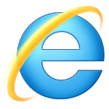

-Le plus commun est ``Internet Explorer``. Vous devriez donc retrouver un de ces icones sur le BUREAU dans la barre de lancement rapide au bas de l’écran.
-Si vous ne le voyez pas sur le bureau, vous devriez le retrouver dans le Menu DÉMARRER dans la liste des programmes – Voir image ci-dessous :
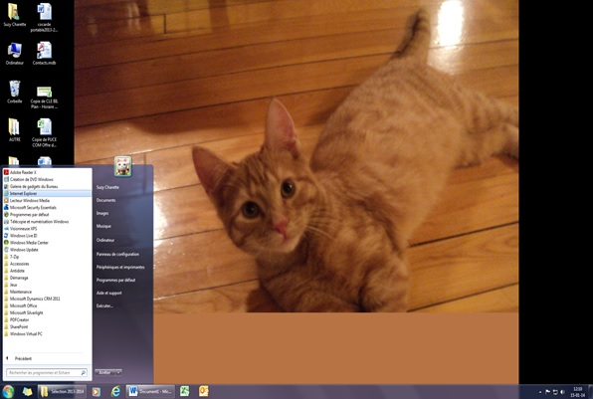

-Ouvrir en cliquant une fois à gauche.
-Une page d’acceuil s’ouvrira :
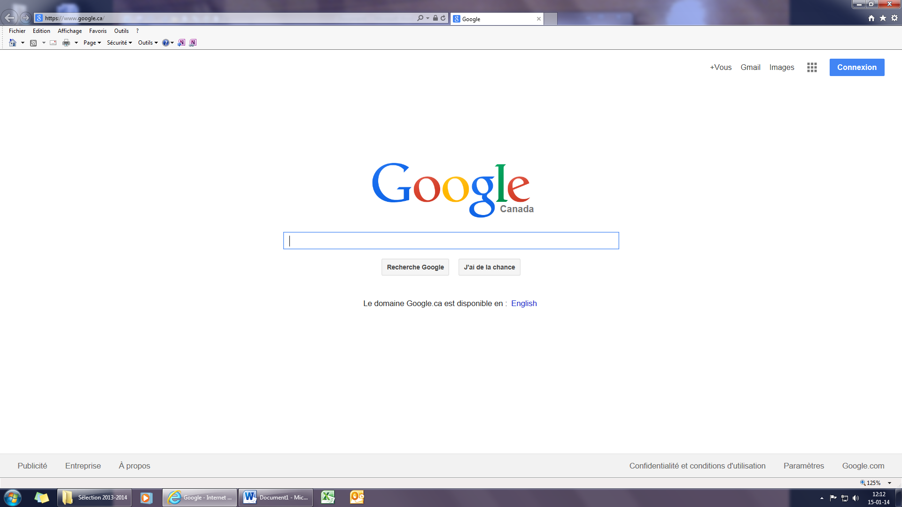

-La page d’accueil est souvent par défaut, la page internet de Recherche Google.

-Si vous êtes sur un ordinateur public dans un organisme, il se peut que la page d’accueil soit la page internet de l’organisme. Exemple : La puce communautaire ou Comité Centre Sud.

Une fois Internet ouvert, on doit savoir ce que l’on veut faire :

- Si on connait déjà l’adresse internet de la page où on veut naviguer, exemple : ``outlook.com`` et bien on l’écrit directement dans la barre d’adresse dans le haut de la page et on appui sur la touche de clavier ENTRÉE. ( voir image ci-dessous )

- Si on ne connait pas l’adresse internet de la page où on veut naviguer on peut utiliser Google pour la trouver. Donc, si on veut aller sur Google, et bien on tape google.ca dans la barre d’adresse. Nous sommes prêts à débuter notre recherche.

